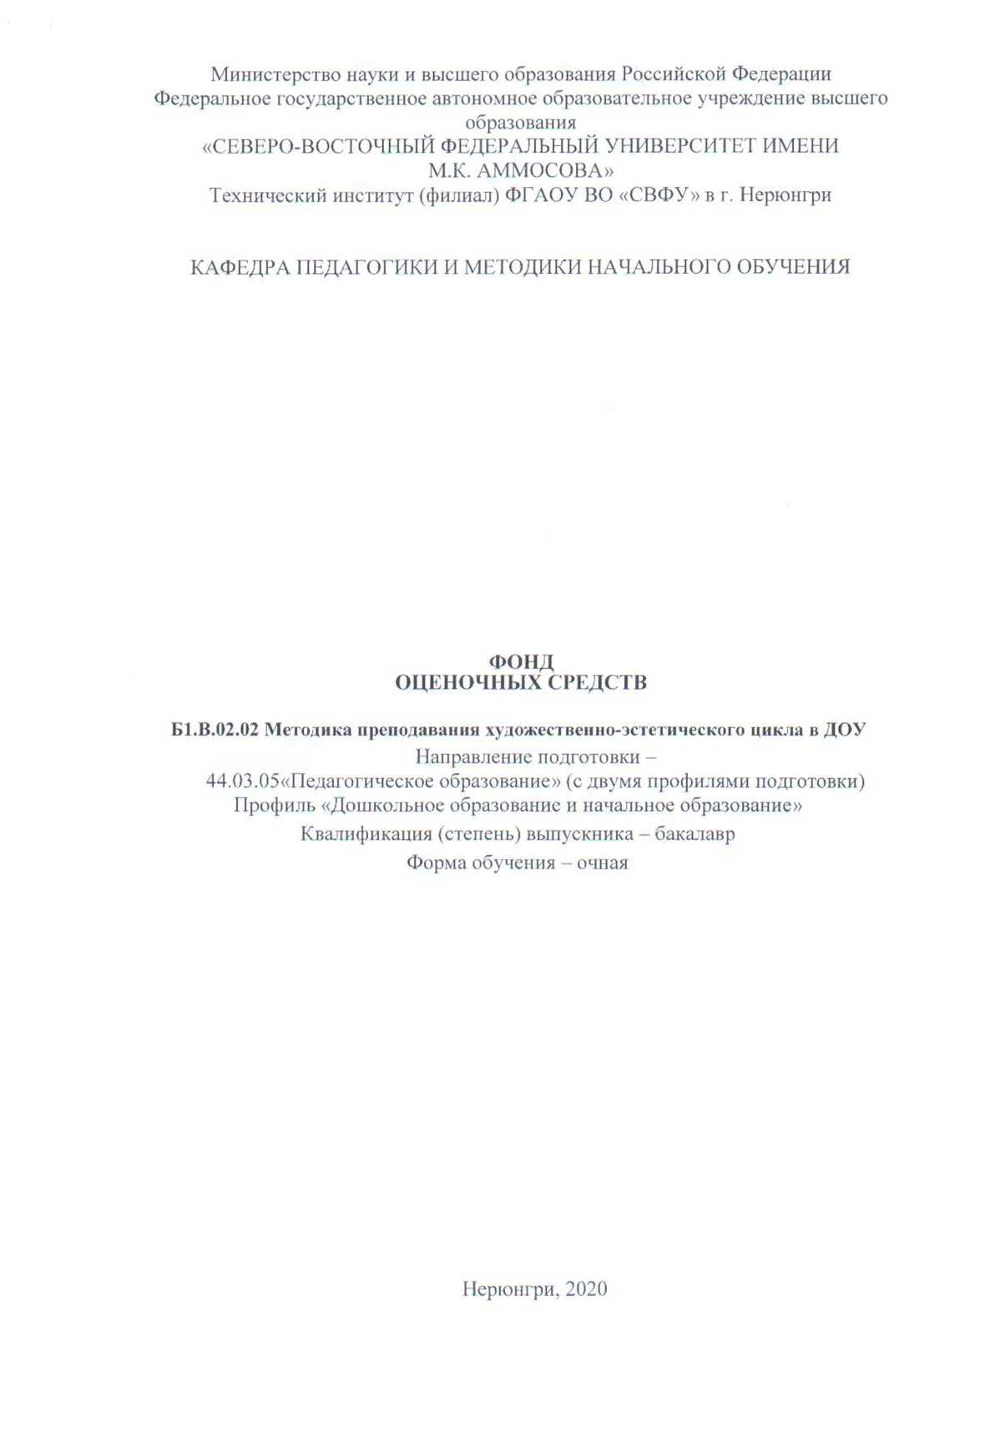


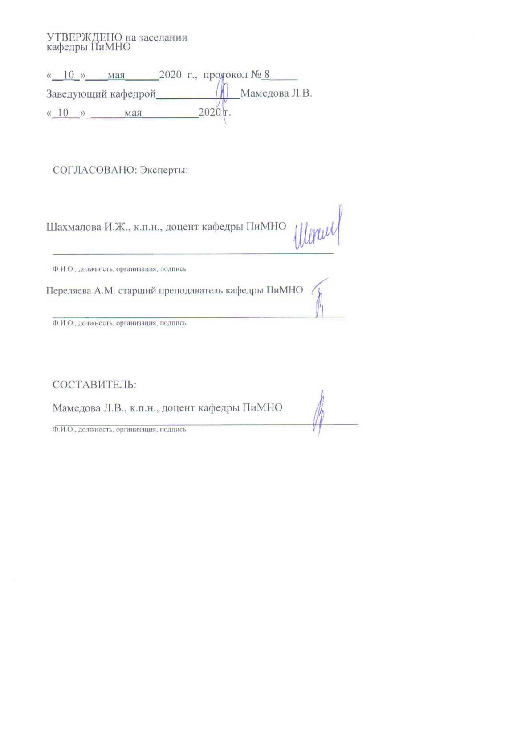

Паспорт фонда оценочных средств
по дисциплине (модулю) Методика преподавания художественно-эстетического цикла в ДОУ

№  п/п | Контролируемыеразделы (темы) дисциплины | Планируемые результаты освоения программы (содержание и коды компетенций) | Планируемые результаты обучения по дисциплине | Наименование оценочного средства
1. | Содержание художественно-эстетического воспитания дошкольников в условиях реализации ФГОС | Проектирует цели и задачи образования на основе деятельностного подхода и в соответствии с требованиями федеральных государственных образовательных стандартов (ПК-1.1);  Определяет содержание учебных занятий в объеме, необходимом для построения образовательной программы в соответствии с требованиями федеральных государственных образовательных стандартов (ПК-1.4);  Обосновывает выбор целей, принципов, методов, средств обучения и воспитания, необходимых для работы с различным контингентом детей (ПК-3.2);  Использует возможности образовательной среды для достижения личностных, метапредметных и предметных результатов обучения и обеспечения качества учебно-воспитательного процесса средствами преподаваемого учебного предмета (ПК-3.3);  Определяет научные основы методики обучения учебному предмету и реализует образовательные программы по учебному предмету в соответствии с требованиями образовательных стандартов (ПК-3.4). | Знать:  - психолого-педагогические и искусствоведческие основы художественно-эстетического развития детей дошкольного возраста;  - структурные и функциональные компоненты педагогической технологии художественно-эстетического воспитания детей, их характеристики;  - особенности и средства организации художественно-эстетической развивающей среды в детских образовательных учреждениях;  - формы и методы художественно-эстетического развития детей на основе личностно ориентированного, интегративного, развивающего подходов в художественно-эстетическом воспитании;  - особенности реализации индивидуального и дифференцированного подхода в организации художественно-творческой деятельности детей;  - особенности отечественных и зарубежных образовательных программ по художественно- эстетическому развитию детей;  Уметь:  - использовать современные педагогические технологии в разноуровневой системе художественно-эстетического воспитания детей;  - анализировать принципы конструирования и применения педагогических технологий учебного процесса художественного образования;  - проектировать и планировать развитие личностных качеств детей различного возраста средствами искусства;  - анализировать и оценивать уровень художественно-эстетического развития детей;  - осуществлять педагогическое руководство развитием художественно-творческой деятельности детей в образовательных учреждениях;  Владеть:  - культурой мышления для выполнения профессиональных действий в своей деятельности;  - понятийным аппаратом в области психолого-педагогических и искусствоведческих наук;  - диагностическими методиками в сфере художественно-эстетического развития детей;  - способностью выражать свое отношение в суждениях, результатах культурно- просветительской деятельности;  - способностью использования современных методик и технологий для создания художественно-эстетической среды в образовательном учреждении. | Практические занятия, аттестационная работа  Выполнение письменных практико-ориентированных заданий (внеауд СРС), контрольная работа, зачет
2. | Современные требования к организации занятий по художественно-эстетическому развитию в дошкольных образовательных учреждениях в разных возрастных группах
3. | Организация предметно-пространственной среды в рамках эстетического воспитания
4. | Планирование и учет работы художественно-эстетического развития детей в дошкольных образовательных учреждениях в разных возрастных группах (виды планирования, схема плана и конспекта занятия, самоанализ занятий)
5. | Структура и содержание программ нового поколения в дошкольном образовании. Общие требования к программам
 | Художественно-эстетическое развитие дошкольника во взаимодействии с семьей
 | Диагностическая работа по обследованию художественно-эстетического развития у дошкольников

* Наименование темы(раздела)указывается в соответствии с рабочей программой дисциплины.
Министерство науки и высшего образования Российской Федерации
Технический институт (филиал) федерального государственного автономного образовательного учреждения высшего образования «Северо-Восточный федеральный университет имени М.К. Аммосова» в г. Нерюнгри

КАФЕДРА ПЕДАГОГИКИ И МЕТОДИКИ НАЧАЛЬНОГО ОБУЧЕНИЯ

1.Темы семинарских занятий
Тема 1. Содержание художественно-эстетического воспитания дошкольников в условиях реализации ФГОС.
1. Задачи и содержание художественно-эстетического развития дошкольников в соответствии с ФГОС.
2. Содержание «Изобразительное искусство», «Аппликация», «Лепка», «Конструирование» с позиции ФГОС: выдвижение на первый план воспитательной функции искусства, реализация его развивающего, социализирующего, адаптационного потенциала в работе с детьми.
3. Принципы построения и отбора содержания художественно-эстетического развития детей: развивающего образования, интеграции образовательных областей, комплексно-тематического планирования и др.
Тема 2. Сущность эстетического образования младших школьников.
- Определение понятий «эстетическое образование», «художественное образование», «эстетическая культура», «художественная культура».
- Сущность эстетического и художественного обучения и воспитания младших школьников.
- Эстетические категории.
- Понятие искусства. Виды искусства. Специфика объекта искусства.
Тема 3. Организация предметно-пространственной среды в рамках эстетического воспитания.
1. Виды художественно-эстетической деятельности.
2. Характеристика художественно-эстетической деятельности.
3. Типы художественно-эстетической деятельности детей на занятиях НОД.
4. Функции художественно-эстетической деятельности дошкольников.
Тема 4. Вариативность содержания образовательных программ по художественно-эстетическому развитию младших школьников
- Характеристика основных направлений развития детей дошкольного возраста с позиции федеральных государственных требований (ФГОС).
- Содержание образовательных областей «Музыка», «Художественное творчество» в дошкольном образовании.
- Современные подходы к проблеме художественного развития школьников, определению содержания эстетического и художественного развития детей
- Анализ концепций художественного образования: «Концепция всеобщей графической грамоты» (Н. Н. Ростовцев, В.С. Кузин); «Концепция целостного подхода к обучению и воспитанию» (Б. П. Юсов); «Концепция приобщения к мировой художественной культуре» (Б.М.Неменский) и др.
- Принципы и методы организации учебного процесса в соответствии с различными концепциями художественного образования.
Тема 5. Основные требования к организации и проведению непосредственно-образовательной деятельности (НОД).
1. Принципы перспективного планирования и календарно-тематического планирования.
2. Условия, способствующие успешному планированию. Перспективное планирование. Календарное планирование. Формы планирования.
3. Нерегламентированная деятельность.
4. Виды деятельности вне занятий. Распределение видов деятельности по дням недели.
5. Модели написания конспекта занятия по формированию элементарных математических представлений.
6. Самоанализ занятий.
Практико-ориентированные задания:
- Составить планирование НОД по художественно-эстетическому циклу для каждой возрастной группы.
- Составить занятия по художественно-эстетическому циклу для каждой возрастной группы отдельно.
Тема 7. Структура и содержание программ нового поколения в дошкольном образовании.
1. «Гармония развития» (Д.И.Воробьева).
2. «Детство» (В.И. Логинова, Т.И. Бабаева и др.).
3. «Истоки» (под ред. Л.Е. Курнешовой).
4 «Из детства — в отрочество» (под ред. Т.Н.Дороновой).
5. «Программа воспитания и обучения в детском саду» (под ред. М.А. Васильевой, В.В. Гербовой, Т.С. Комаровой).
6. «Радуга» (под ред. Т.Н.Дороновой).
7. «Развитие» (под ред. О.М.Дьяченко) и др.
Тема 8. Диагностика художественно-эстетического развития младших школьников
1.Роль педагога в организации художественно-эстетической и творческой деятельности детей дошкольного возраста.
2.Планирование как управленческая функция.
3.Виды планирования: по временному показателю: стратегическое, тактическое, оперативное; по форме представления (текстовой, графический, бюрографический. компилятивный).
4.Роль планирования в решении задач художественно-эстетического развития детей.
5.Требования к структуре и содержанию конспектов занятий, экскурсий, бесед и других форм организации художественно-эстетической деятельности детей.
Тема 9. Возможности различных видов искусства в психо-физической коррекции дошкольников.
1. Рисуночная;
2. Имаготерапия (терапия образами);
3. Сказкотерапия;
4. Игровая терапия;
5. Маскотерапия;
6. Драматерапия;
7. Фототерапия;
8. Песочная терапия;
9. Данс-терапия(танцевальная);
10. Музыкотерапия;
11. Библиотерапия (терапия чтением).
Тема 10. Художественно-эстетическое развитие дошкольника во взаимодействии с семьей.
1. Значение художественного воспитания детей в семье.
2. Художественно-эстетическое воспитание детей в семье как процесс взаимодействия взрослых и детей.
3. Задачи художественно-эстетического воспитания в семье.
4. Формы художественно-эстетического взаимодействия взрослых с детьми в условиях семьи, наиболее принятые в традициях отечественного семейного воспитания.
5. Принципы организации художественно-эстетического взаимодействия с детьми в семье.
6. Сотрудничество детского сада в детско-родительских отношениях.
Тема 11. Формы и методы обучения, их классификация и специфика применения на дисциплинах художественно-эстетического цикла.
- Интерактивные методы и методики как средство достижения результатов обучения дошкольников, особенности их использования в художественно-эстетическом развитии.
- Формы и методы обучения и их классификация. Специфика их применения в художественно-эстетическом цикле.
Критерии оценки
0 баллов – ставится, если студент не готов.
1 балл – демонстрирует, лишь поверхностный уровень знаний, на вопросы отвечает нечетко и неполно.
2 балла - студент показывает поверхностные знания, допускает ошибки, но указанные недостатки позднее ликвидировал, в рамках установленного преподавателем графика.
3 балла – ставится при условии, если студент демонстрирует, ниже среднего уровня знания, слабо владеет навыками анализа, не умеет использовать научную литературу.
4 балла – студент демонстрирует хороший уровень знаний, твердо знает материал, но дает не точные ответы на заданные вопросы, в содержании работы допущены непринципиальные ошибки, которые должны быть позднее ликвидированы в ходе промежуточной аттестации.
5 баллов – студент обладает необходимыми навыками научно-исследовательского анализа, с достаточной полнотой излагает учебный материал, обнаруживает понимание материала, не достаточно точно обосновывает свои суждения, затрудняется в приведение примеров.
6 баллов – выставляется за грамотно изложенный материал, показан высокий уровень освоения студентом учебного материала; проявляет умение использовать теоретические знания при выполнении практических задач; присутствует обоснованность и четкость изложения ответа; работа содержит обобщенные выводы и рекомендации; активно использованы электронные образовательные ресурсы.

Министерство науки и высшего образования Российской Федерации
Технический институт (филиал) федерального государственного автономного образовательного учреждения высшего образования «Северо-Восточный федеральный университет имени М.К. Аммосова» в г. Нерюнгри

КАФЕДРА ПЕДАГОГИКИ И МЕТОДИКИ НАЧАЛЬНОГО ОБУЧЕНИЯ

2.Аттестационная работа
Аттестационная работа проверяет знание студентов по изученному разделу. Аттестационная работа представляет собой выполнение практико-ориентированных заданий в рамках семинарских занятий и конспектирования тем для СРС.
СРС 1. Основные требования к организации и проведению НОД по художественно-эстетическому циклу.
СРС 2. Основные требования к составлению плана-конспекта НОД, годового планирования
СРС 3. Создание динамических таблиц по различным видам работ (Лепка. Конструирование. Аппликация и т.д.)
СРС 4. Разработка карточек заданий для проведения индивидуальной работы
СРС 6. Особенность проведения экскурсий, кружков по художественно-эстетическому циклу.
Критерии аттестационной работы
0 баллов – ставится, если студент не сдал работу.
1 балл – демонстрирует, лишь поверхностный уровень знаний, на вопросы отвечает нечетко и неполно.
2 балла - студент показывает поверхностные знания, допускает ошибки, но указанные недостатки позднее ликвидировал, в рамках установленного преподавателем графика.
3 балла – выставляется за грамотно изложенный материал, показан высокий уровень освоения студентом учебного материала; присутствует обоснованность и четкость изложения ответа; работа сдана в срок.

Министерство науки и высшего образования Российской Федерации
Технический институт (филиал) федерального государственного автономного образовательного учреждения высшего образования «Северо-Восточный федеральный университет имени М.К. Аммосова» в г. Нерюнгри

КАФЕДРА ПЕДАГОГИКИ И МЕТОДИКИ НАЧАЛЬНОГО ОБУЧЕНИЯ

3.Контрольная работа

Комплект заданий для контрольной работы
Задание для контрольной работы:
Задание 1. Составить тематическое планирование направления «Конструирование» (для всех возрастов). Составить НОД по конструированию (тема и возраст дошкольников на выбор студента).
Задание 2. Составить тематическое планирование направления «Лепка» (для всех возрастов). Составить НОД по лепке (тема и возраст дошкольников на выбор студента).
Задание 3. Составить тематическое планирование направления «Аппликация» (для всех возрастов). Составить НОД по аппликации (тема и возраст дошкольников на выбор студента).
Задание 4. Составить тематическое планирование направления «Рисование» (для всех возрастов). Составить НОД по рисованию (тема и возраст дошкольников на выбор студента).

Критерии оценки:
0 баллов – ставится, если студент не сдал работу.
10 баллов – ставится при условии, если студент демонстрирует, ниже среднего уровня знания, слабо владеет навыками анализа, не умеет использовать научную литературу.
12 баллов – студент демонстрирует хороший уровень знаний, твердо знает материал, но дает не точные ответы на заданные вопросы, в содержании работы допущены непринципиальные ошибки, которые должны быть позднее ликвидированы в ходе промежуточной аттестации.
14 баллов – студент обладает необходимыми навыками научно-исследовательского анализа, с достаточной полнотой излагает учебный материал, обнаруживает понимание материала, не достаточно точно обосновывает свои суждения; работа сдана в срок.
16 баллов – выставляется за грамотно изложенный материал, показан высокий уровень освоения студентом учебного материала; присутствует обоснованность и четкость изложения ответа; работа содержит обобщенные выводы и рекомендации; активно использованы электронные образовательные ресурсы; работа сдана в срок.

